Дидактическая игра по ФЭМП
«Цветочная поляна»
Цель: Учить детей выделять определенные признаки из большого количества предметов. Учить составлять группы предметов по общим признакам. Упражнять в счете предметов.Развивать логическое мышление.
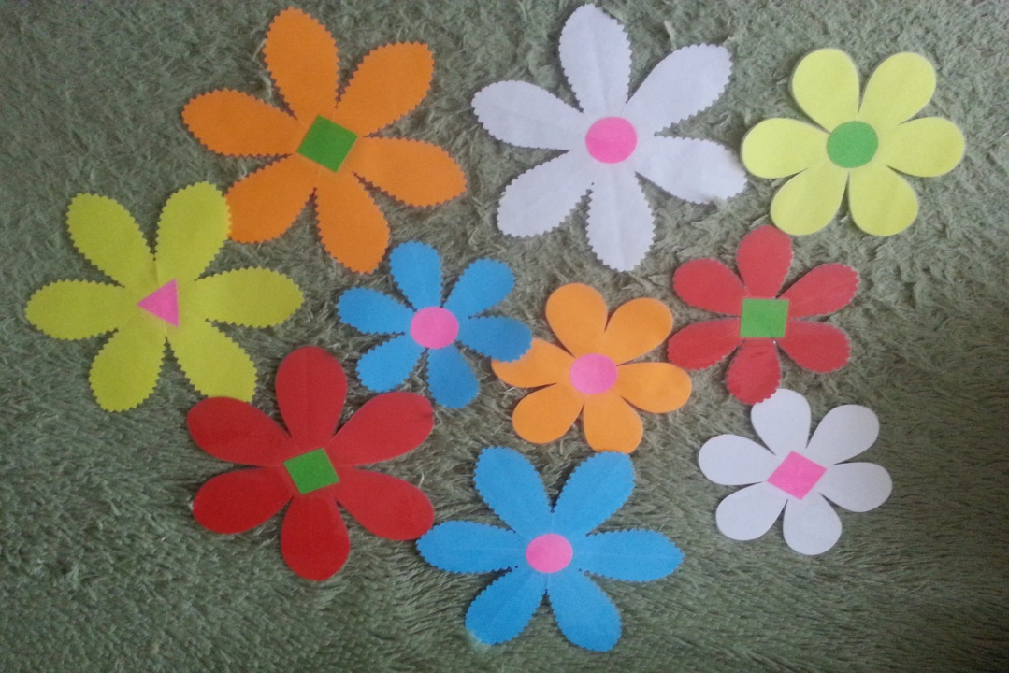
Материал: 10 плоскостных цветков большого и маленького размера пяти основных цветов (белый, желтый ,красный, синий, оранжевый), в серединке каждого цветка геометрическая фигура.
Задания для детей:
-Посчитайте ромашки. Сколько их? Что можно про них сказать? ( Разного цвета , и величины. Края лепестков одних цветов ровные , у других – зубчатые .Серединки цветов тоже разные)
-Какая ромашка лишняя? Почему? (с треугольной серединкой).К какому числу можно отнести эту ромашку?(1)
-Какие ромашки можно отнести к числу 2? (большие и маленькие ромашки, большие и маленькие сердцевины, по два цветка разного цвета ).
-Какие цветы отнести к числу 3? (сердцевины состоят из трех геометрических фигур : круглые, квадратные, треугольная ).
-Что можно определить числом 4? (4 уголка у квадратных серединок ,4 цветка с квадратными серединками ,4 цветка с ровными лепестками).
-Что можно отнести к числу5? ( цветки 5 разных цветов спектра; 5 больших и 5 маленьких цветов ; 5 цветков с ровными лепестками ).
-Какие цветы можно отнести к числу 6? (цветы с зубчатыми лепестками)
Данный материал можно использовать на занятиях по ФЭМП при обучении составлению и решению задач.

